Hygiène bucco-dentaire et évolution pathologique du microbiote (1)
Niveau de classe : Seconde
Notion du BO travaillée : qui s’inscrit dans « Corps humain et santé » >> « Microbiote humain et santé » :
Le microbiote intestinal a un rôle indispensable dans l’immunité et dans la digestion. Certaines bactéries ont des propriétés anti-inflammatoires. Les travaux sur le microbiote établissent des corrélations entre des compositions du microbiote et des pathologies. La modulation du microbiote ouvre des pistes de traitement dans certains cas de maladies. Certains microorganismes normalement bénins du microbiote peuvent devenir pathogènes pour l’organisme notamment en cas d’affaiblissement du système immunitaire.
Notions fondamentales : symbiose ; hôte et microbiote ; unicité et diversité du microbiote ; compétition entre microbes.

Compétence travaillée dans l’activité : Argumenter scientifiquement
Contexte de l’activité : Cette activité permet de formaliser les arguments afin d’établir des corrélations entre des compositions du microbiote et des pathologies.
Contenu de l’activité :
D’après l’assurance maladie : « Il est recommandé de se brosser les dents au moins deux fois par jour : après le petit-déjeuner et avant de se coucher ». https://www.ameli.fr
Consigne : En vous appuyant sur les documents proposés, Identifier trois arguments concernant les préconisations dentaires de l’assurance maladie à relier aux idées-clés proposées dans le document 5.
Document 1 : Candida albicans
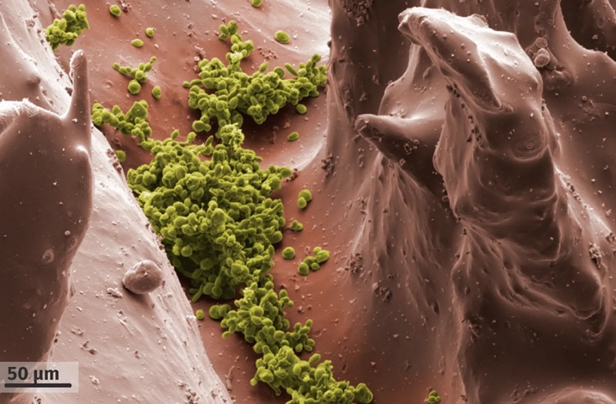
Source : Le Livre scolaire
Candida albicans est une levure naturellement présente dans la bouche. Elle devient pathogène lorsqu’elle se développe de manière excessive ou lorsqu’elle est associée à certaines bactéries. La microphotographie ci-dessus montre Candida albicans en vert et la langue en rose.

Document 2 : Conséquences de la composition du microbiote buccal
Composition du microbiote | Conséquence pour la santé
Multiplication excessive de Candida albicans | Apparition de candidose
Association de Candida albicans avec Streptococcus mutans | Candida albicans favorise à la fois l’adhésion aux dents et la multiplication de Streptococcus mutans
Des études montrent les conséquences de certaines associations de microorganismes dans la bouche.

Document 3 : Pathologies buccales
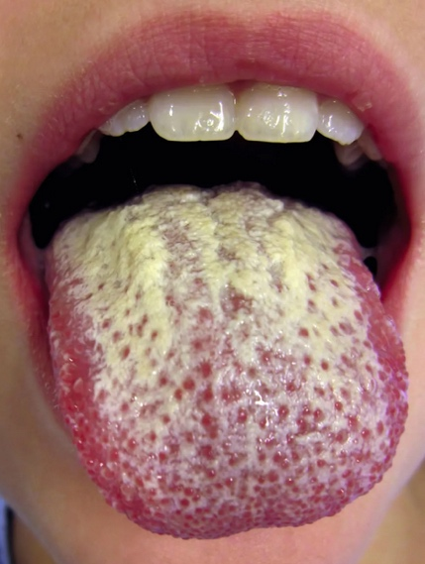
La candidose buccale se manifeste par des plaques blanches sur la langue, les joues ou le palais. La muqueuse sous ces plaques peut être rouge, irritée et parfois douloureuse. Elle peut provoquer une sensation de brûlure, une gêne en mangeant ou un mauvais goût dans la bouche. On peut aussi observer des fissures aux coins des lèvres et une sensation de bouche sèche.
La carie dentaire est une maladie provoquée par certains micro-organismes présents dans la bouche, notamment des bactéries comme Streptococcus mutans. Ces bactéries se nourrissent des sucres apportés par l’alimentation, en particulier après les repas. Lorsqu’elles consomment ces sucres, les bactéries produisent des acides. Ces acides attaquent progressivement l’émail de la dent, qui est la couche protectrice située à sa surface. Avec le temps, cette attaque fragilise l’émail, puis le détruit, ce qui entraîne la formation d’un trou : c’est la carie.
Source : Le Livre scolaire
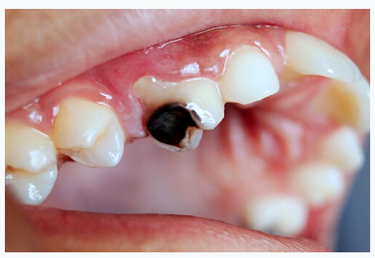
Source : Wikipédia

Document 4 : Effet du brossage des dents sur le développement de Candida albicans dans la bouche
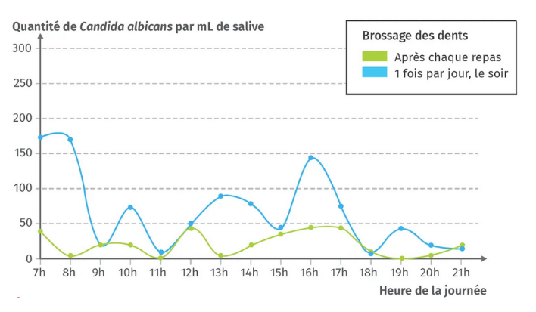

Source : Le Livre scolaire
Document 5 : les idées clés concernant les préconisations dentaires de l’assurance maladie
Idée-clé 2
Le brossage de dent après chaque repas protège de l’apparition de la candidose buccale.
Idée-clé 1
Le brossage de dent après chaque repas protège de l’apparition des caries.

- Activité complémentaire faisant suite à cette activité : Il est possible de proposer aux élèves la construction d’un texte argumenté à partir des mêmes documents (Cf. Activité Banque Construire un texte argumenté)
Critères de réussite de la compétence travaillée :
Argumenter scientifiquement (attendu : une liste d’arguments scientifiques)
Je réussis si :  +/- | Evaluation
PERTINENCE : Je sélectionne uniquement les arguments utiles pour répondre à la question posée.
COMPLETUDE : J’ai identifié le nombre d’arguments précisé dans la consigne.
EXACTITUDE : Je suis rigoureux / rigoureuse pour chaque argument :
- quantification des données si possible.
- vocabulaire scientifique exact et précis.
- sans déformation ni erreur.
CONFORMITE : J’ai listé des preuves scientifiques (exemples, résultats d’expériences, faits historiques, sources fiables) et non issues d’opinions/croyances.

ou

ANNEXES :
Proposition de correction
- Mettre en relation les arguments 1 et 3 pour soutenir l’idée-clé 2.
- Mettre en relation les arguments 2 et 3 pour soutenir l’idée-clé 1.
Idée-clé 1
Le brossage de dent après chaque repas protège de l’apparition des caries.
Argument 1
Dans le document 1 on observe que l’association entre les micro-organismes Candida albicans et Streptococcus oralis induit une candidose.

Argument 2
Dans le document 1 on observe que l’association entre les micro-organismes Candida albicans et Streptococcus mutans induit des caries.
Argument 3
Dans le document 4 on observe que le brossage de dents après chaque repas diminue la quantité de Candida albicans.
Idée-clé 2
Le brossage de dent après chaque repas protège de l’apparition de la candidose buccale.

